Mall GmbH
Hüfinger Str. 39-45
78166 Donaueschingen
Deutschland

Markus Böll
Pressesprecher
Telefon: +49 771 8005-131
Telefax: +49 771 8005-3131
markus.boell@mall.info

Dr. Christine Scheib
Presseabteilung
Telefon: +49 771 8005-133
Telefax: +49 771 8005-3133
christine.scheib@mall.info

30. Mai 2016
Rundum-Service für Anlagenbetreiber

Dienstleistungen aus einer Hand
Mall bietet über die Planung und Lieferung seiner Anlagen für den Gewässerschutz und zur Lagerung von Holzenergie und Wärme hinaus deutschlandweit auch alle im weiteren Lebenszyklus nötigen Dienstleistungen an. Damit trägt der Umweltspezialist dem Trend Rechnung, dass Betreiber von Abscheideranlagen für Leichtflüssigkeiten und Fette, Anlagen zur Regenwasserbehandlung, Pumpstationen, aber auch von Kläranlagen ihre Systeme auch im laufenden Betrieb gerne in Händen wissen, die mit den technischen Gegebenheiten vertraut sind und über die entsprechenden Qualifikationen (z.B. Fachkunde) verfügen.
Schon seit vielen Jahren arbeitet Mall erfolgreich mit einem Netz von 25 Vertriebsbüros und unterstützt Planer bereits im Vorfeld bei der Anlagenplanung und –dimensionierung. Um auch kompetente Service-Dienstleistungen flächendeckend und mit möglichst kurzen Wegen anbieten zu können, hat Mall seine Mannschaft verstärkt und beschäftigt nun 25 Monteure. Sie alle verfügen nicht nur über die erforderlichen Qualifikationen für Montage und Inbetriebnahme von Neuanlagen, sondern übernehmen auch Wartungen und Generalinspektionen sowie im Bedarfsfall Sanierungen und Reparaturen von Bestandsanlagen. Alle Dienstleistungen und Ansprechpartner sind online unter www.mall.info/dienstleistungen zusammengefasst.

1.367 Zeichen (mit Leerzeichen)

Rundum-Service für Anlagenbetreiber

Dienstleistungen aus einer Hand
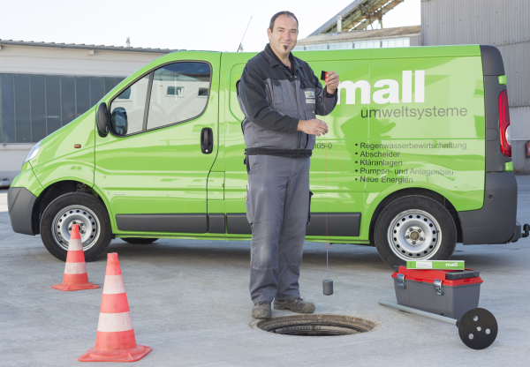

Bildunterschrift: Wartungen und Generalinspektionen von Abscheideranlagen werden turnusmäßig von den fachkundigen Service-Teams übernommen. (Mall GmbH)

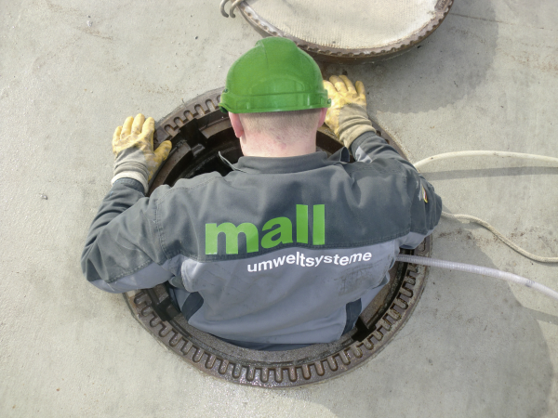

Bildunterschrift: Mit 25 geschulten Monteuren kann Mall sämtliche Dienstleistungen rund um seine Anlagen aus einer Hand anbieten. (Mall GmbH)

Rundum-Service für Anlagenbetreiber

Dienstleistungen aus einer Hand

Pressemitteilung und Abbildungen sind online unter
www.mall.info/aktuelle-pressemitteilungen abrufbar.
Weitere Informationen zur Mall-Produktpalette gibt es unter www.mall.info.

Belegexemplar erbeten an :

Mall GmbH
Markus Böll
Hüfinger Straße 39-45
78166 Donaueschingen
Deutschland
Über Mall
Mall bietet Systemlösungen für die Regenwasserbewirt-schaftung, Abscheider, Kläranlagen, Pumpstationen, Pelletlager und Solarthermie. 470 Mitarbeiter erwirtschafteten 2015 einen Umsatz von 69 Mio. Euro.

